INDICA AO PODER EXECUTIVO MUNICIPAL À URGENTE NECESSIDADE DE SE TOMAR MEDIDAS QUE OBJETIVEM COM A CONTRATAÇÃO DE UMA TÉCNICA DE ENFERMAGEM E UMA AMBULANCIA COM CONDUTOR SOCORRISTA PARA O PSF DO DISTRITO DE SÃO JORGE.

De conformidade com o que estabelece o Artigo 120 do Regimento Interno da Casa, o Vereador Subscritor, depois de ouvida a Soberana e Douta manifestação do Plenário, INDICA ao Poder Executivo Municipal urgente necessidade de se tomar medidas que objetivem coma contratação de uma técnica de enfermagem e uma ambulância com condutor socorrista para o PSF do Distrito de São Jorge.

JUSTIFICATIVA

Haja em vista, que esta é uma reivindicação da comunidade, que clamam por urgência para que tenham uma Técnica de Enfermagem para atender aos pacientes idosos, hipertensos, diabéticos e gestantes vinculados aquele posto. Pois, o atendimento e acompanhamento regular é de suma importância para a saúde destes moradores, trazendo assim mais segurança e comodidade a todos do Distrito.

Assim como se também faz necessário que tenha disponível uma ambulância e um condutor socorrista para casos de cuidados mais específicos ou em situação de urgência, que precisem se descolar até a UPA, pois hoje a realidade dos moradores é que em uma situação extrema os mesmos têm que ir atrás de carona ou até pagar altos valores para conseguirem vir à cidade para buscar atendimento.

Esperamos e contamos com a atenção do Poder Executivo Municipal através de suas Secretarias, para o atendimento desta importante indicação na qual merece atenção.

Foto em anexo:
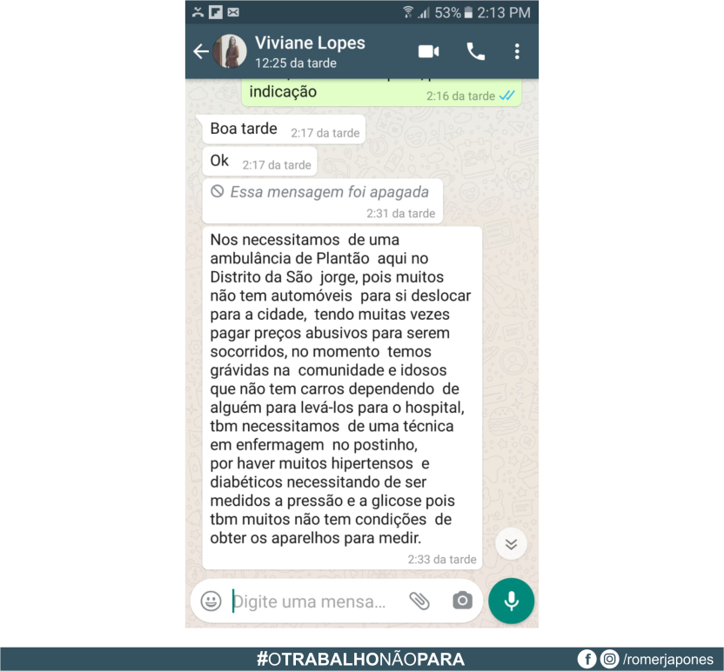

Plenário das Deliberações, Vereador Daniel Lopes da Silva, Câmara Municipal de Tangará da Serra, Estado de Mato Grosso, aos dezesseis de fevereiro do ano de dois mil e vinte e um.


